# 工控机环境搭建

## **基于Ubuntu 22.04 LTS操作系统的工控机环境配置如下：**

1. ****安装SQlite3数据库以及对应的编译环境****

**在终端（Ctrl+Alt+T）中依次执行如下指令，即可完成SQlite3的配置**

**sudo apt install sqlite3**

**sudo apt install libsqlite3-dev**

1. ****安装远程控制工具****

**打开 设置 -> 关于 -> 窗口系统，可查看可视化界面的窗口系统，Ubuntu 21之后，默认开启为**wayland系统

远程控制工具只能在x11窗口系统下使用，可通过**去掉/etc/gdm3/custom.conf文件中#WaylandEnable=false前面的#来**关闭wayland系统，具体步骤如下：

**sudo vim /etc/gdm3/custom.conf**

**i -> 删掉# -> Esc -> Shift+**:** -> wq -> Enter**

**sudo service gdm3 restart**

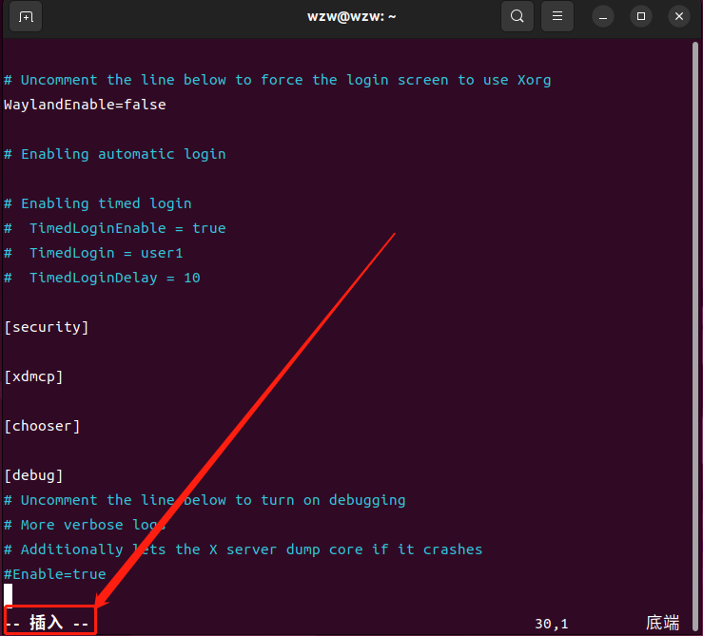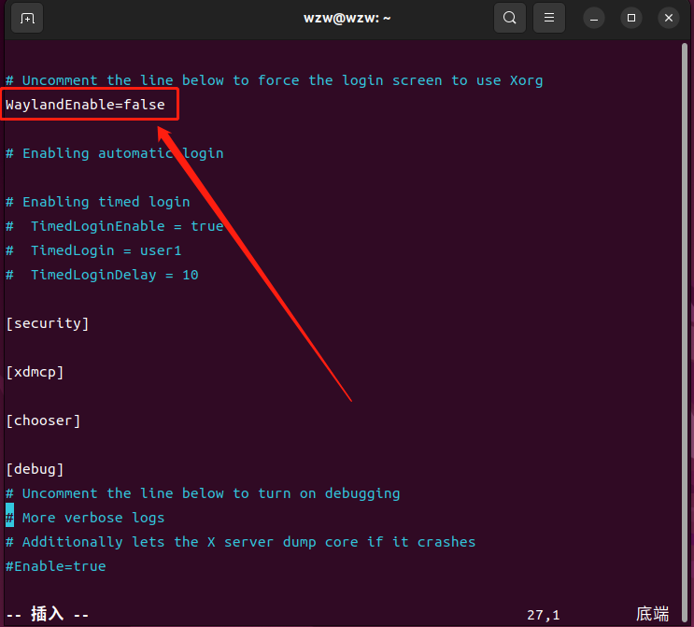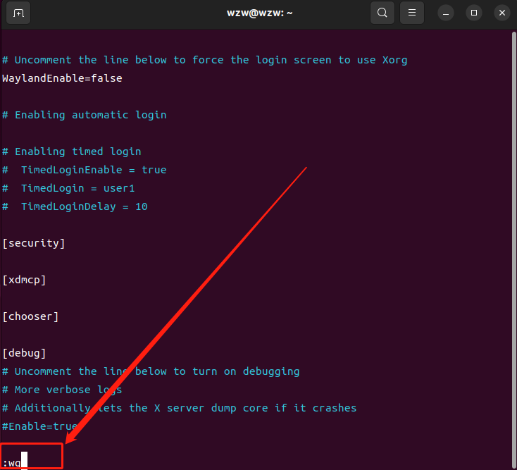

1. ****配置网络****

**打开 设置 -> 网络 -> 有线网络 -> ipv4，先将自动改为手动，参数配置如下图：**

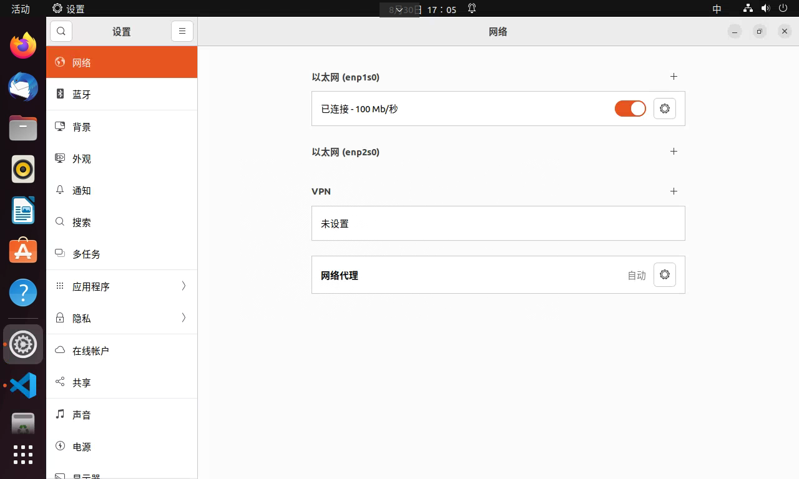

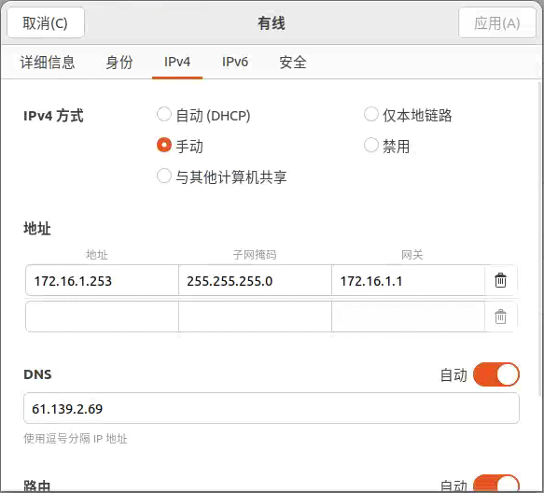

**具体IP、网关和DNS根据项目需要进行调整**

1. ****配置启动应用程序****

**桌面应用程序：bundle文件夹，双击myapp即可运行**

**屏幕分辨率配置脚本：config_screen**

**打开启动应用程序，在里面添加config_screen和myapp可执行文件，如下：**

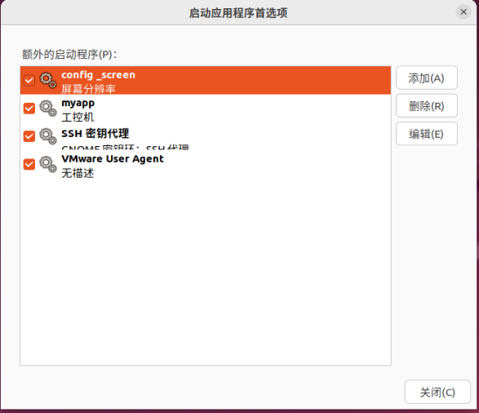

1. ****配置屏幕分辨率****

**工控机屏幕分辨率为1280 x 768（16：10），预装的Ubuntu 22.04 LTS操作系统中并不存在该分辨率，需要手动配置，方法如下：**

**打开可执行文件config_screen，并修改文件中的 HDMI-1值，该值可通过在终端中输入xrandr查看已连接的显示器设备名称，如果参数有改变，可根据指令cvt 1280 768来获取（即Modeline之后的值）**

